第六次实验 数据更新
专业班级 | 计211 | 姓名 | 陈正江 | 学号 | 19001531 | 完成日期 | 2023.04.20
指导教师 | 王占全 | 教师评阅结果

- 实验名称
数据更新

- 实验目的
1、熟练掌握 insert 数据操作语句的使用
2、熟练掌握 delete 数据操作语句的使用
3、熟练掌握 update 数据操作语句的使用

- 实验环境和主要设备（包括主要软硬件设备）
sql server 2012，SQL Server Management Studio 2012

- 实验步骤
在stu_cou数据库中对数据进行更新。

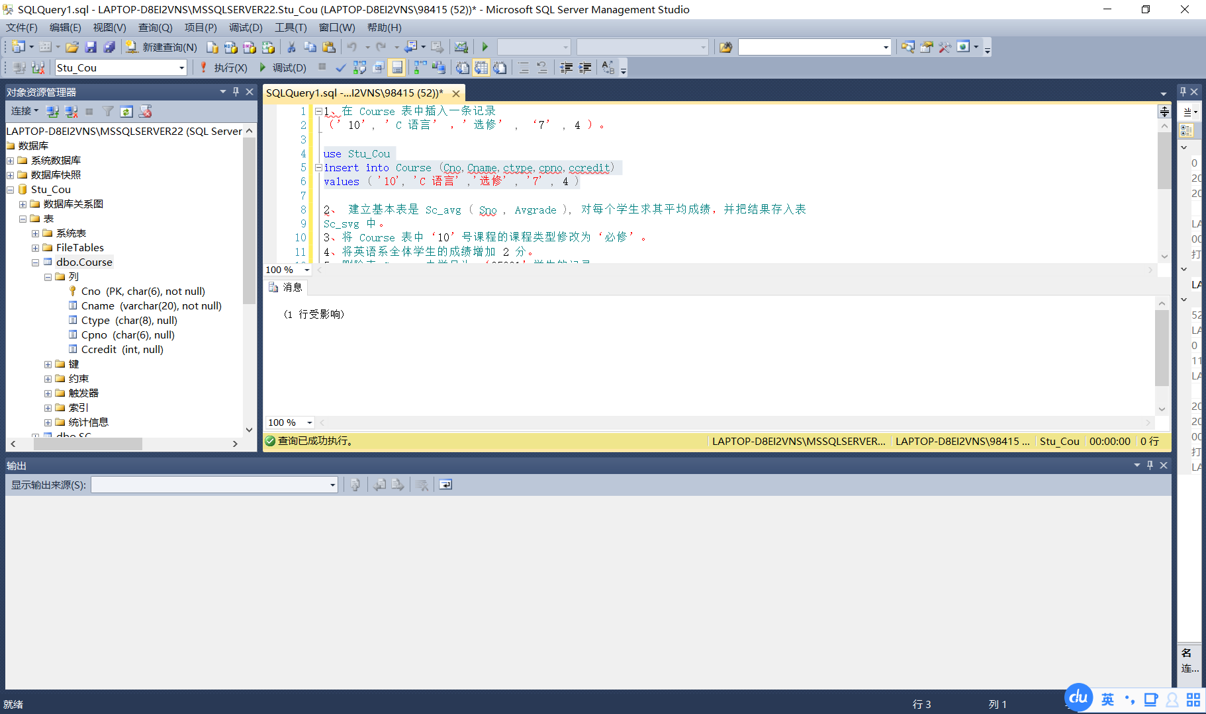图1.1 在 Course 表中插入一条记录（’10’, ’C 语言’ ，’选修’ , ‘7’ , 4 ）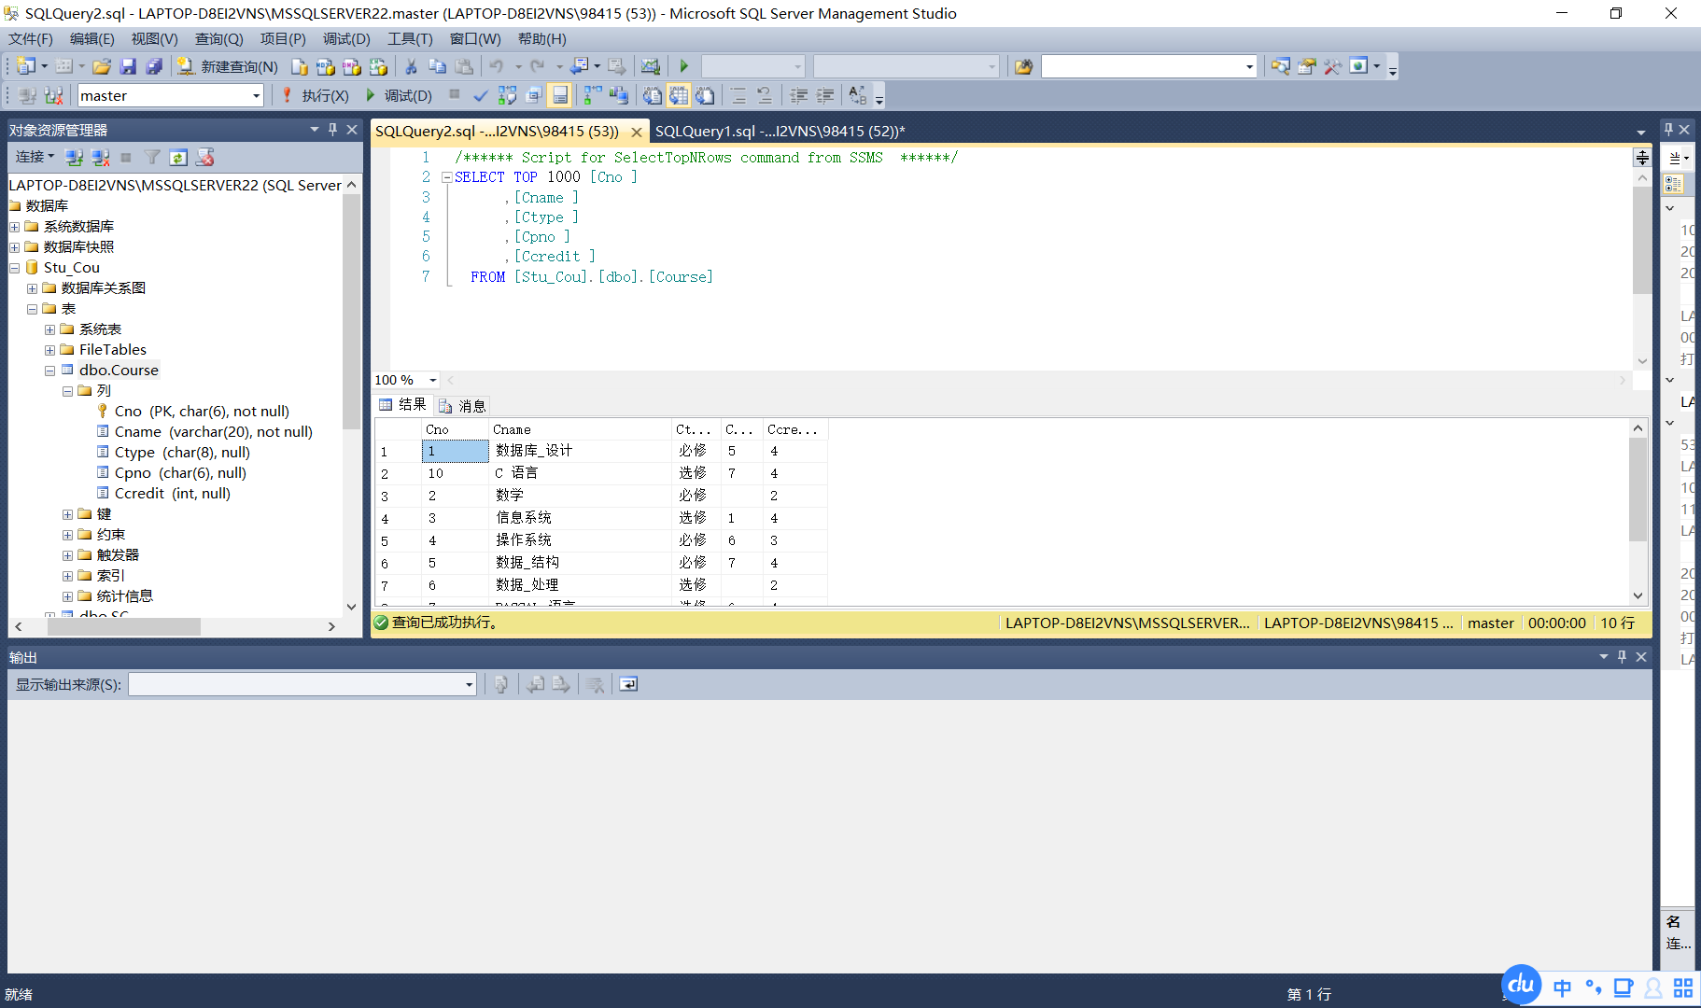
图1.2 在 Course 表中插入一条记录（’10’, ’C 语言’ ，’选修’ , ‘7’ , 4 ）

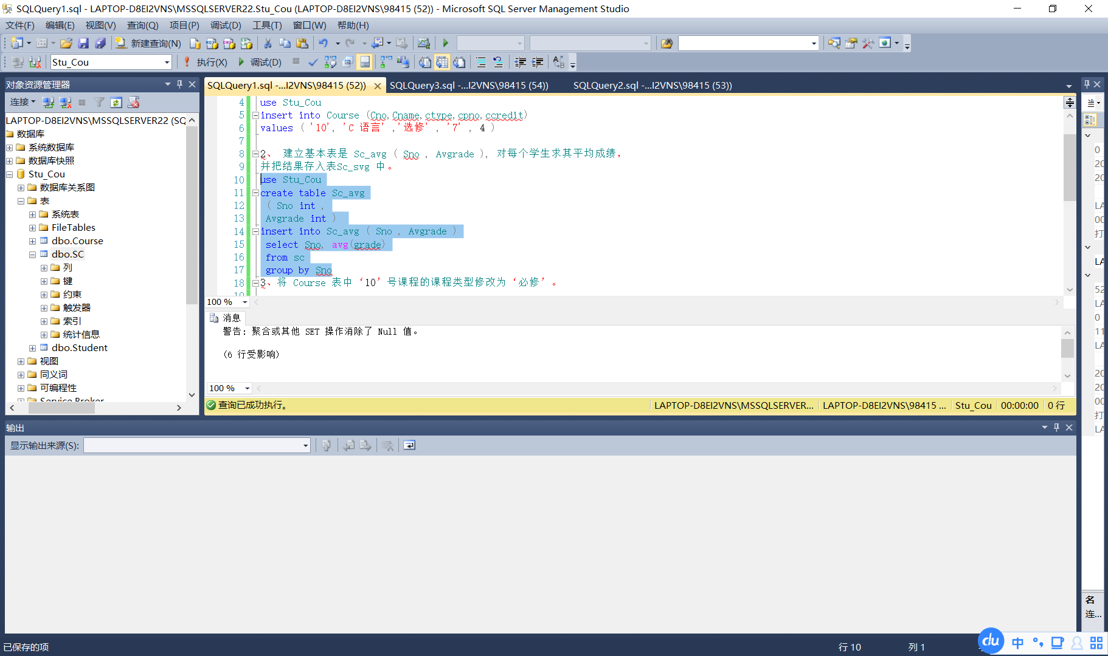
图2.1 建立基本表Sc_avg ( Sno , Avgrade ), 对每个学生求其平均成绩，并把结果存入表 Sc_svg 中

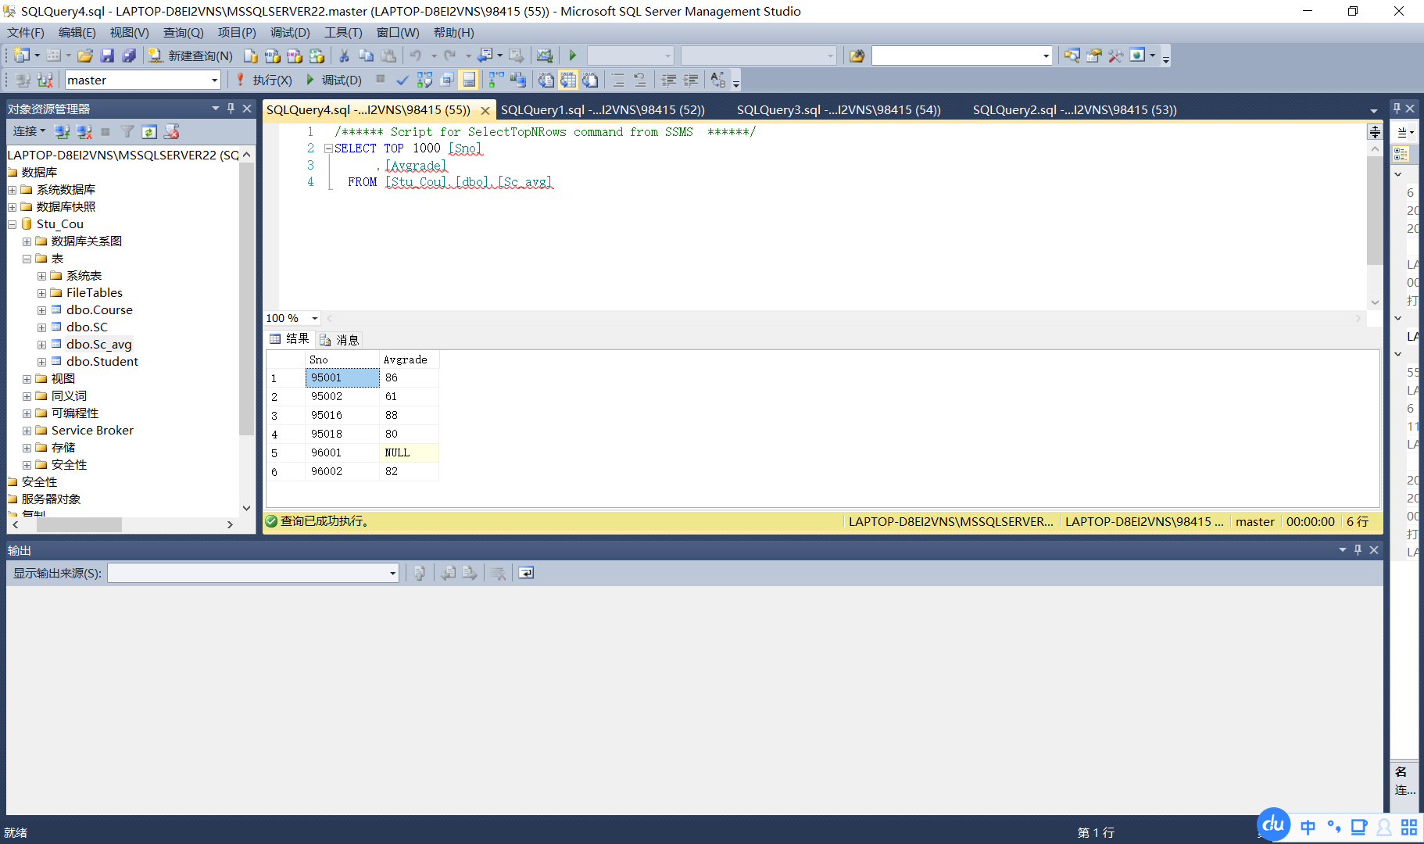
图2.2 建立基本表Sc_avg ( Sno , Avgrade ), 对每个学生求其平均成绩，并把结果存入表 Sc_svg 中

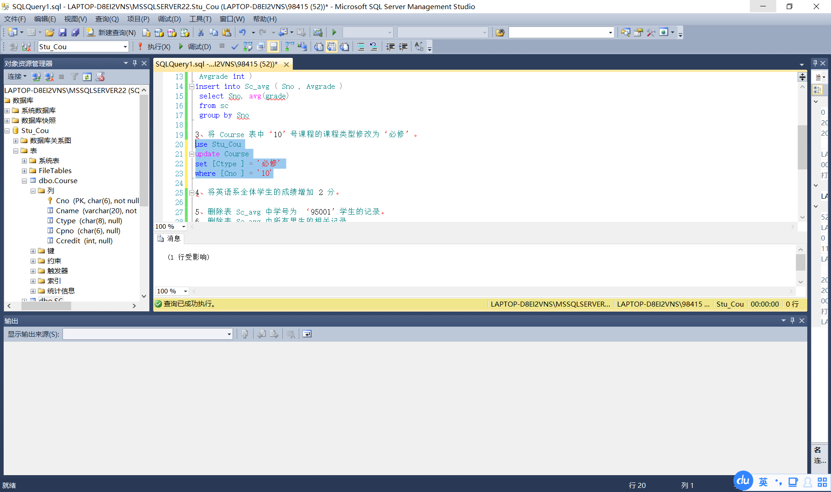
图3.1 将 Course 表中‘10’号课程的课程类型修改为‘必修’
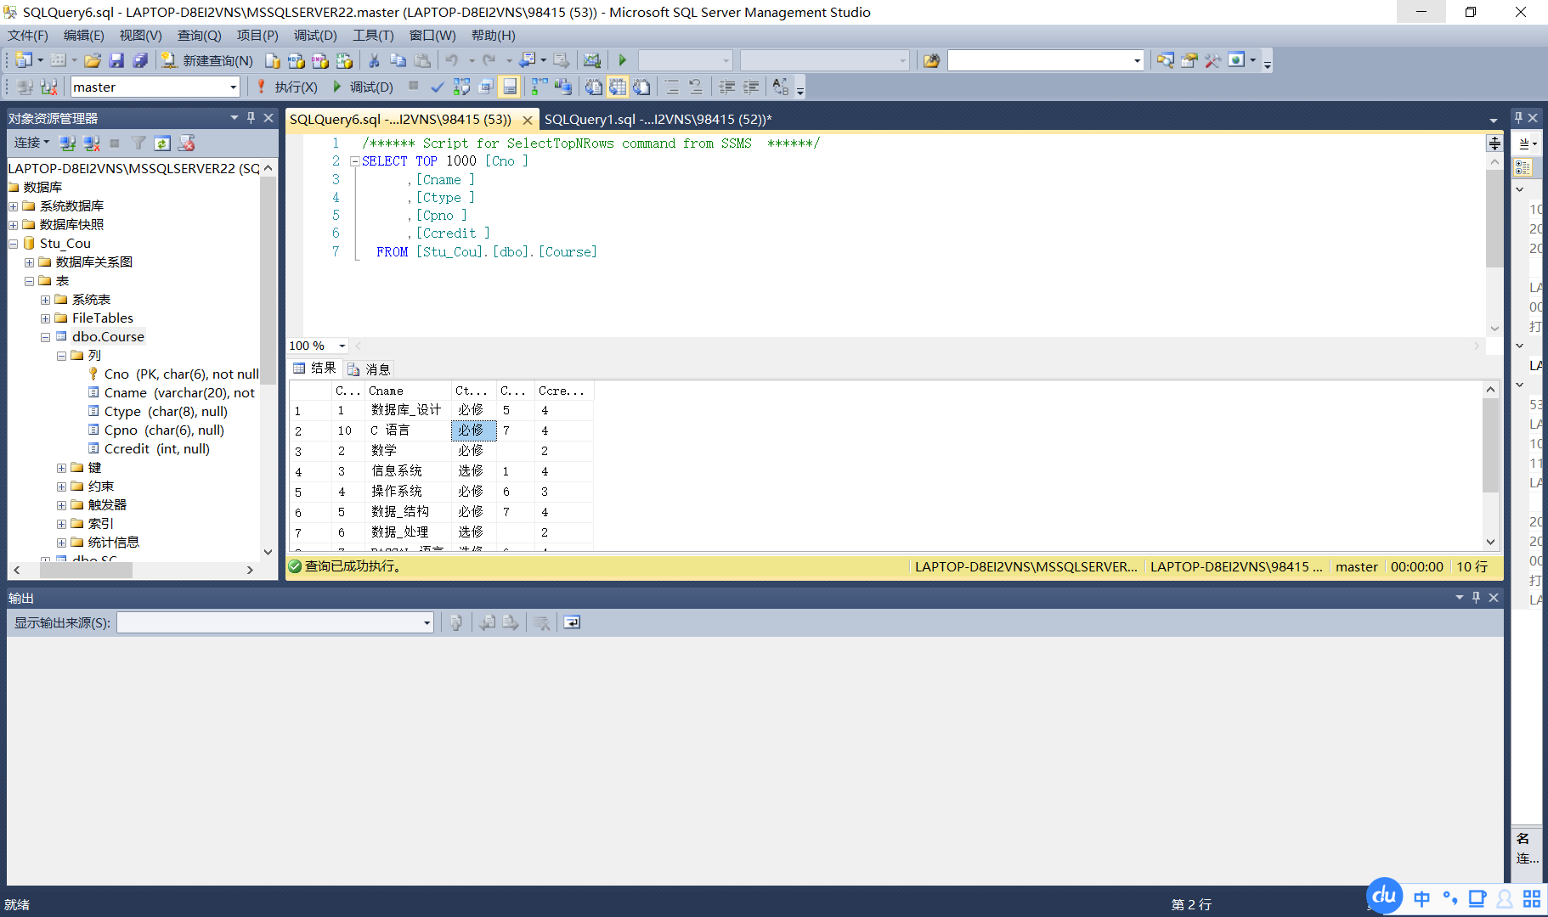图3.2 将 Course 表中‘10’号课程的课程类型修改为‘必修’

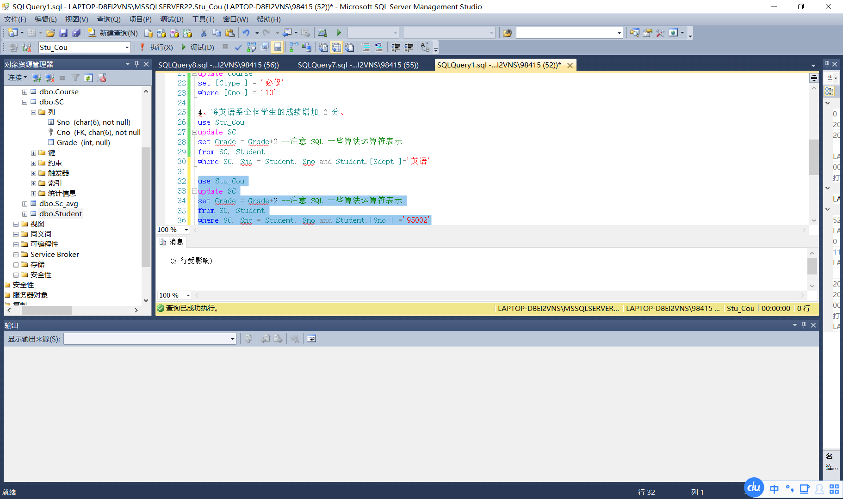
图4 将学号为‘95002’的学生成绩增加 2 分（由于没有英语系，更改了题目）
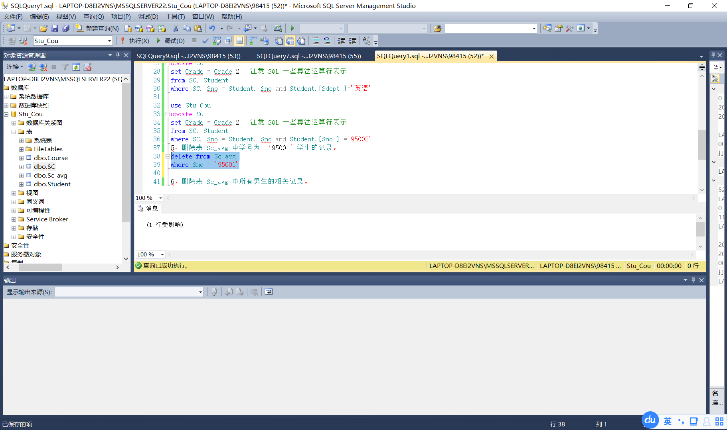
图5.1 删除表 Sc_avg 中学号为 ‘95001’学生的记录

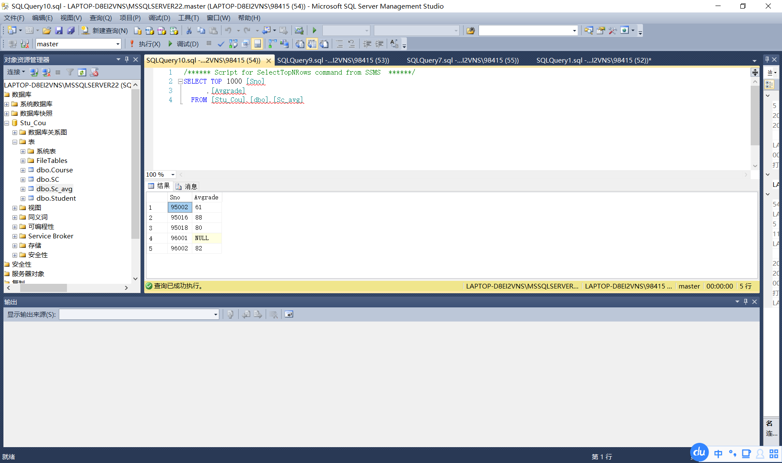
图5.2 删除表 Sc_avg 中学号为 ‘95001’学生的记录

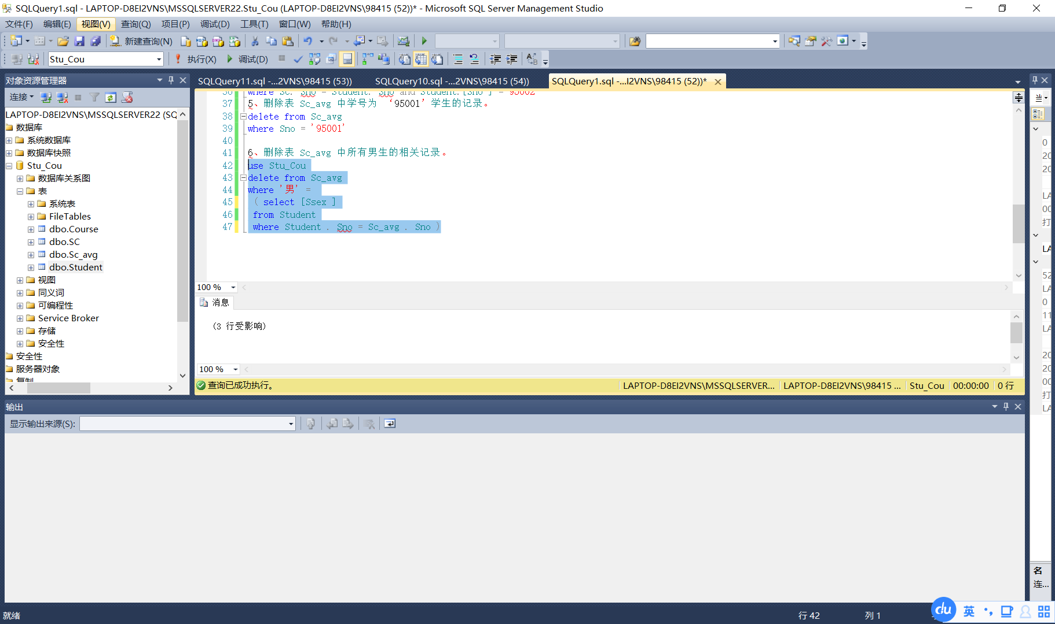
图6.1 删除表 Sc_avg 中所有男生的相关记录

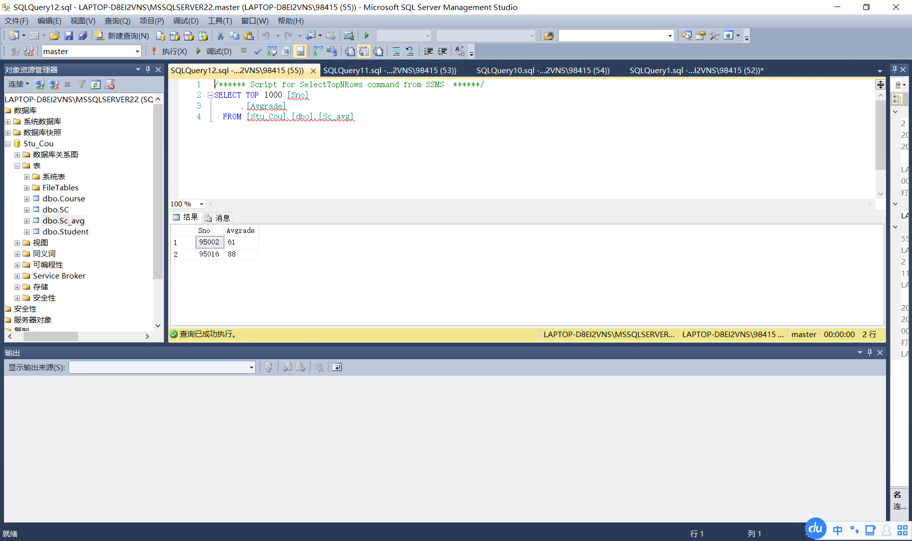
图6.2 删除表 Sc_avg 中所有男生的相关记录

